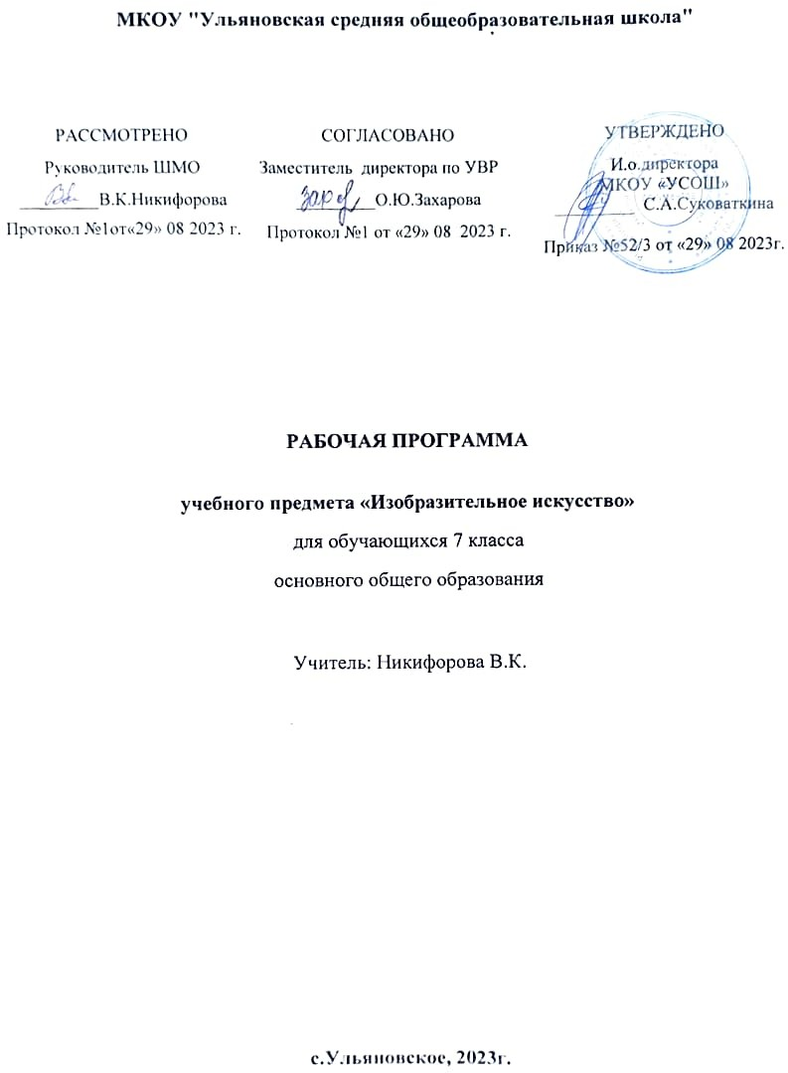

**ПОЯСНИТЕЛЬНАЯ ЗАПИСКА**

Рабочая программа по изобразительному искусству для 7 класса общеобразовательной школы создана на основе:

1. Закон РФ «Об образовании» №273 от 29.12.2012 г.

2. Федеральный государственный образовательный стандарт общего образования от 17 декабря 2010 № 1897.

3. Основная образовательная программа основного общего образования

4. Примерная программа основного общего образования по изобразительному искусству (Сборник нормативных документов. Искусство: Федеральный компонент государственного стандарта. Федеральный базисный учебный план и примерные учебные планы. – М.: Дрофа, 2008год)

5. Авторская программа «Изобразительное искусство. 5-9 классы» (Изобразительное искусство. Программа для общеобразовательных учреждений. 5-9 классы./ Кузин В.С. , Игнатьев С.Е., Коваленко П.Ю., Ломов С.П., Шорохов Е.В.– М.: Дрофа, 2011.)

6. Учебный план МКОУ УСОШ на 2023-2024 учебный год.

7. Федеральный перечень учебников, рекомендованных или допущенных к использованию в образовательном процессе в образовательных учреждениях

8.Программа развития и формирования УУД для основного общего образования. (Москва, 2008)

**Цель** программы - развитие образного восприятия визуального мира и освоение способов художественного, творческого самовыражения личности.

**Основная цель** учебного предмета «Изобразительное искусство» - развитие визуально-пространственного мышления учащихся как формы эмоционально-ценностного, эстетического освоения мира, как формы самовыражения и ориентации в художественном и нравственном пространстве культуры.

**Основные задачи** предмета «Изобразительное искусство»:

- формирование опыта смыслового и эмоционально - ценностного восприятия визуального образа реальности и произведений искусства;

- освоение художественной культуры как формы материального выражения в пространственных формах духовных ценностей;

- формирование понимания эмоционального и ценностного смысла визуально-пространственной формы;

-развитие творческого опыта как формирование способности к самостоятельным действиям в ситуации неопределенности;

- формирование активного, заинтересованного отношения к традициям культуры как к смысловой, эстетической и личностно-значимой ценности;

- воспитание уважения к истории культуры своего Отечества, выраженной в ее архитектуре, изобразительном искусстве, в национальных образах предметно-материальной и пространственной среды и понимании красоты человека;

развитие способности ориентироваться в мире современной художественной культуры;

- овладение средствами художественного изображения как способом развития умения видеть реальный мир, как способностью к анализу и структурированию визуального образа, на основе его эмоционально-нравственной оценки;

- овладение основами культуры практической работы различными художественными материалами и инструментами для эстетической организации и оформления школьной, бытовой и производственной среды.

Художественное развитие осуществляется в практической, деятельностной форме в процессе личностного художественного творчества.

Основные **формы учебной деятельности** — практическое художественное творчество посредством овладения художественными материалами, зрительское восприятие произведений искусства и эстетическое наблюдение окружающего мира.

**Место учебного предмета в учебном плане** Согласно учебному плану МКОУ «УСОШ» на 2023-2024 учебный год на изучение предмета «Изобразительное искусство» в 7 классе отводится 34часа. Количество часов в неделю – 1 час

**Планируемые предметные результаты изучения учебного предмета**

В соответствии с требованиями к результатам освоения основной образовательной программы общего образования Федерального государственного образовательного стандарта обучение на занятиях по изобразительному искусству направлено на достижение учащимися личностных, метапредметных и предметных результатов.

**Личностные результаты** отражаются в индивидуальных качественных свойствах учащихся, которые они должны приобрести в процессе освоения учебного предмета «Изобразительное искусство»: - воспитание российской гражданской идентичности: патриотизма, любви и уважения к Отечеству, чувства гордости за свою Родину, прошлое и настоящее многонационального народа России; осознание своей этнической принадлежности, знание культуры своего народа, своего края, основ культурного наследия народов России и человечества; усвоение гуманистических, традиционных ценностей многонационального российского общества; - формирование ответственного отношения к учению, готовности и способности обучающихся к саморазвитию и самообразованию на основе мотивации к обучению и познанию; - формирование целостного мировоззрения, учитывающего культурное, языковое, духовное многообразие современного мира; - формирование осознанного, уважительного и доброжелательного отношения к другому человеку, его мнению, мировоззрению, культуре; готовности и способности вести диалог с другими людьми и достигать в нем взаимопонимания; - развитие морального сознания и компетентности в решении моральных проблем на основе личностного выбора, формирование нравственных чувств и нравственного поведения, осознанного и ответственного отношения к собственным поступкам; - формирование коммуникативной компетентности в общении и сотрудничестве со сверстниками, взрослыми в процессе образовательной, творческой деятельности; - осознание значения семьи в жизни человека и общества, принятие ценности семейной жизни, уважительное и заботливое отношение к членам своей семьи; - развитие эстетического сознания через освоение художественного наследия народов России и мира, творческой деятельности эстетического характера.

**Метапредметные результаты** характеризуют уровень сформированности универсальных способностей учащихся, проявляющихся в познавательной и практической творческой деятельности: - умение самостоятельно определять цели своего обучения, ставить и формулировать для себя новые задачи в учёбе и познавательной деятельности, развивать мотивы и интересы своей познавательной деятельности; - умение самостоятельно планировать пути достижения целей, в том числе альтернативные, осознанно выбирать наиболее эффективные способы решения учебных и познавательных задач; - умение соотносить свои действия с планируемыми результатами, осуществлять контроль своей деятельности в процессе достижения результата, определять способы действий в рамках предложенных условий и требований, корректировать свои действия в соответствии с изменяющейся ситуацией; - умение оценивать правильность выполнения учебной задачи, собственные возможности ее решения; - владение основами самоконтроля, самооценки, принятия решений и осуществления осознанного выбора в учебной и познавательной деятельности; - умение организовывать учебное сотрудничество и совместную деятельность с учителем и сверстниками; работать индивидуально и в группе: находить общее решение и разрешать конфликты на основе согласования позиций и учета интересов; формулировать, аргументировать и отстаивать свое мнение.

**Предметные результаты** характеризуют опыт учащихся в художественно-творческой деятельности, который приобретается и закрепляется в процессе освоения учебного предмета: - формирование основ художественной культуры обучающихся как части их общей духовной культуры, как особого способа познания жизни и средства организации общения; развитие эстетического, эмоционально-ценностного видения окружающего мира; развитие наблюдательности, способности к сопереживанию, зрительной памяти, ассоциативного мышления, художественного вкуса и творческого воображения; - развитие визуально-пространственного мышления как формы эмоционально-ценностного освоения мира, самовыражения и ориентации в художественном и нравственном пространстве культуры; - освоение художественной культуры во всем многообразии ее видов, жанров и стилей как материального выражения духовных ценностей, воплощенных в пространственных формах (фольклорное художественное творчество разных народов, классические произведения отечественного и зарубежного искусства, искусство современности); - воспитание уважения к истории культуры своего Отечества, выраженной в архитектуре, изобразительном искусстве, в национальных образах предметно-материальной и пространственной среды, в понимании красоты человека; - приобретение опыта создания художественного образа в разных видах и жанрах визуально-пространственных искусств: изобразительных (живопись, графика, скульптура), декоративно-прикладных, в архитектуре и дизайне; приобретение опыта работы над визуальным образом в синтетических искусствах (театр и кино); - приобретение опыта работы различными художественными материалами и в разных техниках в различных видах визуально-пространственных искусств, в специфических формах художественной деятельности, в том числе базирующихся на ИКТ (цифровая фотография, видеозапись, компьютерная графика, мультипликация и анимация); - развитие потребности в общении с произведениями изобразительного искусства, освоение практических умений и навыков восприятия, интерпретации и оценки произведений искусства; формирование активного отношения к традициям художественной культуры как смысловой, эстетической и личностно-значимой ценности; - осознание значения искусства и творчества в личной и культурной самоидентификации личности; - развитие индивидуальных творческих способностей обучающихся, формирование устойчивого интереса к творческой деятельности

К концу обучения **в 7 классе** у обучающихся формируются представления об основных жанрах и видах произведений изобразительного искусства; известных центрах народных художественных ремесел России. Формируются умения различать основные и составные, теплые и холодные цвета; узнавать отдельные произведения выдающихся отечественных и зарубежных художников, называть их авторов; сравнивать различные виды изобразительного искусства (графики, живописи, декоративно-прикладного искусства). В результате обучения дети научатся пользоваться художественными материалами и применять главные средства художественной выразительности живописи, графики, скульптуры, декоративно-прикладного искусства в собственной художественно- творческой деятельности. Полученные знания и умения, учащиеся могут использовать в практической деятельности и повседневной жизни для: самостоятельной творческой деятельности, обогащения опыта восприятия произведений изобразительного искусства, оценке произведений искусства при посещении выставок и художественных музеев искусства. В результате изучения изобразительного искусства ученик 7 класса к концу учебного года должен **Понимать**:      - анализируемые на уроках произведения зарубежного, русского и отечественного многонационального изобразительного искусства, памятники старины, народное творчество родногокрая; - отличительные особенности основных видов и жанров изобразительного искусства; отличительные особенности мемориала; - систему элементарных теоретических основ перспективы, светотени, цвет ведения, композиции; основные средства художественной выразительности.

Обучающиеся должны **знать:** - отдельные произведения выдающихся мастеров русского изобразительного искусства прошлого и настоящего; - особенности художественных средств различных видов и жанров изобразительного искусства; - национальные особенности в классическом изобразительном и народном декоративно-прикладном искусстве; - особенности ансамбля народного костюма, зависимость колорита народного костюма от национальных традиций искусства и быта; - центры народных художественных промыслов Российской Федерации (Хохлома, Гжель, Городец и др.); - виды современного декоративно-прикладного искусства, дизайна; -закономерности конструктивного строения изображаемых предметов, основные закономерности наблюдательной, линейной, воздушной перспективы, светотени, элементы цвет ведения, композиции.; - искусств и памятники родного края; - взаимосвязь изобразительного искусства с другими областями культуры; - ведущие художественные музеи России и других стран; - различные приемы работы карандашом, акварелью, гуашь

**уметь:**

* Выбрать наиболее выразительный сюжет тематической композиции и проводить подготовительную работу (предварительные наблюдения, наброски и зарисовки, эскизы, поисковый материал, композиция), знать принципы работы художника над произведением, с помощью изобразительных средств выражать свое отношение к персонажам изображаемого сюжета;
* Использовать средства художественной изобразительности (формат, свет и тень, объем, пропорции, цвет, колорит, тон, силуэт, контур, пятно, линия, штрих, фактура, ритм, симметрия, асимметрия, контраст, нюанс, движение, равновесие, гармония, композиция);
* Видеть закономерности линейной и воздушной перспективы (линия горизонта, точка схода и т.д.); светотени (свет, тень, блик, полутень, рефлекс, падающая и собственная тени), основные средства композиции: высота, горизонт, точка зрения, контрасты света и тени, цветовые отношения, выделение главного центра, ритм, силуэт и т.д.
* Рисовать с натуры и по памяти отдельные предметы и натюрморты, человека, животных, птиц, пейзаж, интерьер, архитектурные сооружения;
* Передавать тоном и цветом объем и пространство в натюрморте;
* Создать художественный образ в композициях;
* Выполнять наброски, эскизы, длительные учебные, творческие работы с натуры, по памяти и воображению;
* Изготовить изделия в стиле традиционных художественных промыслов (в доступных техниках)
* самостоятельной творческой деятельности;
* обогащения опыта восприятия произведений изобразительного искусства;
* оценки произведений искусства (выражения собственного мнения) при посещении выставок, музеев изобразительного искусства, народного творчества и др.;
* овладения практическими навыками выразительного использования линии и штриха, пятна, цвета, формы, пространства в процессе создания композиций.

**использовать приобретенные знания и умения в практической деятельности и повседневной жизни** для:

* самостоятельной творческой деятельности;
* обогащения опыта восприятия произведений изобразительного искусства;
* оценки произведений искусства (выражения собственного мнения) при посещении выставок, музеев изобразительного искусства, народного творчества и др.;
* овладения практическими навыками выразительного использования линии и штриха, пятна, цвета, формы, пространства в процессе создания композиций. ***Владеть компетенциями:*** коммуникативной, личностного саморазвития, ценностно-ориентационной, рефлексивной

**Содержание учебного предмета 7 класс**

**Рисование с натуры (рисунок, живопись)**

Изображение с натуры, а также по памяти и по представлению отдельных предметов быта, природы, деталей архитектуры, изделий народного творчества с национальным орнаментом, школьного оборудова­ния и групп предметов (натюрмортов), развитие уме­ния видеть их красоту.

Рисование с натуры, по памяти и по представле­нию фигуры человека, зверей, птиц. Архитектурные зарисовки.

Развитие умения передавать в рисунках конструк­цию, пропорции, пространственное расположение, перспективное сокращение, объем, тональные отно­шения изображаемых объектов, а также художест­венную образность предметов. Использование цвета как средства выражения переживания от встречи с прекрасным.

***Задания:***

а) рисование с натуры, а также по памяти (вклю­чая наброски и зарисовки);

б) выполнение с натуры натюрмортов, составлен­ных из предметов быта, школьного оборудования, ис­кусства, техники, спорта, природы (например, гипсо­вый орнамент и ваза с цветами, этюдник; ваза и ябло­ки на фоне драпировки; 3—5 предметов народных промыслов России — русский натюрморт и др.);

в) изображение с натуры фигуры человека, зверей и птиц;

г) выполнение набросков и зарисовок с натуры, по памяти и по представлению с человека, птиц, зверей, рыб в движении; выполнение набросков и зарисовок с натуры, по памяти и по представлению с предметов быта, техники, искусства, школьного оборудования, находящихся в разных пространственных положениях;

д) выполнение графических и живописных уп­ражнений.

**Рисование на темы и иллюстрирование**

Рисование на темы современности на основе на­блюдений или по воображению и иллюстрирование литературных произведений (с предварительным вы­полнением набросков и зарисовок с натуры по зада­нию учителя). Выразительное изображение действия сюжета, персонажей, передача художественными средствами своего отношения к изображаемому.

Дальнейшее изучение композиционных законо­мерностей — формирование у учащихся умения пере­давать цельное сочетание всех частей рисунка с ис­пользованием изученных ранее средств (подчинение второстепенного главному, равновесие частей рисун­ка по массе, единство графических, тоновых и цвето­вых отношений и т. п.):

Обучение изображению многофигурной компози­ции в закрытом и открытом пространстве, сравни­тельной характеристике двух героев изобразительны­ми средствами (контрасты большого и маленького,

красивого и уродливого, динамичного и неподвижно­го, светлого и темного, теплого и холодного и т. п.).

Особое внимание обращается на развитие у уча­щихся умения самостоятельно выбирать и использо­вать художественный материал и технику работы этим материалом в зависимости от замысла рисунка.

Продолжается работа по углублению понимания детьми книги как синтеза искусств, единства в ней образности графических элементов и литературного текста (выполнение учащимися обложки, титульного листа, заставки, концовки, иллюстраций). Учащиеся знакомятся с условностями передачи пространства в книге и углубляют свои знания о творчестве ведущих художников-иллюстраторов.

Развитие воображения, фантазии у детей, умения передавать в рисунках художественный образ, после­довательно вести работу над тематической компози­цией и иллюстрацией.

***Задания:***

а) рисование на темы: «Народный праздник», «Край в котором ты живешь», «Зарубежный друг»,»Мы охраняем памятники нашей Родины»,

б) иллюстрирование литературных произведений: М.Сервантес «Дон Кихот», Ж. Верн «Пятнадцатилетний капитан», «Та­инственный остров», «Дети капитана Гранта», А. Дюма «Три мушкетера», Д. Дефо «Робинзон Крузо»; сказки зарубежных пи­сателей по выбору.

**Декоративная работа**

Дальнейшее развитие эстетических знаний и деко­ративного творчества учащихся средствами народно­го и современного декоративно-прикладного искусст­ва происходит на основе углубления представления о народном искусстве как особом типе творчества в сис­теме современной культуры. Систематизация знаний и умений в области русского народного декоратив­но-прикладного искусства, сформированных в пред­шествующих классах на уровне школ народного мас­терства, промысла региона, в целом национального искусства. Формирование понимания тесной взаимо­связи национального и интернационального, взаимо­обогащение культур разных народов.

Система учебно-творческих заданий строится так, чтобы учащиеся активно включались в процесс усвое­ния элементов народной и культурной памяти, опыта народа в создании духовных ценностей, традиций. В соответствии с этим значительно расширяются представления о художественно-содержательном ана­лизе произведений декоративно-прикладного искус­ства: вводятся новые разнообразные связи с трудовой деятельностью, бытом, природой, культурой, произ­ведениями устного и музыкального народного творче­ства, свидетельствующие о глубоких общих законо­мерностях художественной системы.

***Задания:***

а) выполнение эскизов по мотивам национальных костюмов разных народов России;

б) выполнение эскизов архитектурных деталей и фрагментов в украшении русской северной избы;

в) выполнение эскиза декоративной плитки или тарелки по мотивам греческой вазописи;

г) выполнение эскизов плакатов, обложек турис­тической схемы «Мы охраняем памятники нашей Ро­дины»;

д) выполнение эскизов фирменных знаков про­мышленных изделий школьных мастерских, лицея, гимназии, колледжа; предприятий — шефов школы («Мы юные дизайнеры» и т. д.)

**Лепка**

Лепка фигуры человека.

Лепка тематических композиций на свободную тему.

**Аппликация**

Индивидуальное и коллективное составление сю­жетных композиций и декоративных работ в технике коллажа и в форме панно по заданиям тематического рисования.

**Беседы об изобразительном искусстве и красоте вокруг нас**

Основные темы бесед:

— красота вокруг нас:

— народ — творец прекрасного;

— изобразительное искусство зарубежных стран — сокровище мировой культуры;

— памятники искусства родного края;

— местные традиции в изобразительном и декора­тивно-прикладном искусстве.

**Календарно-тематическое планирование (7 класс)**

|  |  |  |
| --- | --- | --- |
| **№**  **п/п** | **Тема урока** | **Кол-во часов** |
|
| 1 | Многонациональное отечественно е искусство Красота вокруг нас | 1 |
| 2 | Народ —творец прекрасного | 1 |
| 3-4 | Праздничный натюрморт | 2 |
| 5 | Мы - юные краеведы и этнографы | 1 |
| 6 | Калмыцкий натюрморт | 1 |
| 7 | Национальн ые традиции в культуре народа | 1 |
| 8 | Народные праздники | 1 |
| 9 | Иллюстрация сказок народов России | 1 |
| 10 | Красота родного края | 1 |
| 11 | Изобразительное искусство зарубежных стран — сокровище Мировой культуры.  Изобразительное искусство эпохи Возрождения | 1 |
| 12 | Леонардо да Винчи | 1 |
| 13-14 | Классическая архитектура | 2 |
| 15 | Изобразительное искусство Западной Европы 17 века. Творчество П.Рубенса, Ван Дейка | 1 |
| 16 | Творчество Рембрандта | 1 |
| 17-18 | Искусство натюрморта | 2 |
| 19 | Изображение человека в движении | 1 |
| 20 | Красота фигуры человека | 1 |
| 21 | Изобразительное искусство западно-европейских стран 18-20 вв. | 1 |
| 21 | Изобразительное искусство западно-европейских стран ХУШ—XX вв | 1 |
| 22 | Античная расписная керамика | 1 |
| 23 | Зарубежный друг (гость) | 1 |
| 24-25 | В мире литературных героев | 2 |
| 26 | Трудовые ритмы и натюрморт | 1 |
| 27 | Трудовые будни | 1 |
| 28 | Рисование на тему: «Моя будущая профессия» | 1 |
| 29 | Мы – юные дизайнеры | 1 |
| 30 | Рисуем лошадей | 1 |
| 31-32 | Мы охраняем памятники нашей Родины. Музеи мира | 2 |
| 33 | Весенний пейзаж | 1 |
| 34 | Итоговое занятие | 1 |

Для реализации программного содержания используется **учебник**:

Ломов С.П. Искусство. Изобразительное искусство. 7 кл. В 2 ч.: учебник / С.П.Ломов, С.Е.Игнатьев, М.В. Карамзина. – 2-е изд., стереотип. – М.: Дрофа, 2015.